

新加坡数字资产交易中心

**（简称：DATC）**

简 介

（v1.0）

新加坡数字资产交易基金有限公司

二〇一八年七月

目录

**简 介** **2**

**第一章 项目背景** **5**

一、基于区块链资产交易 5

二、我们的使命 5

三、我们的愿景 6

四、区块链资产交易市场痛点 6

**第二章 技术实现** **8**

一、技术架构 8

二、技术特色与优势 11

**第三章 关于我们** **14**

一、 平台介绍 14

二、 交易所执照 17

**第四章 团队及战略合作公司** **18**

一、顾问及投资人（排名不分先后） 18

二、战略合作公司 23

**总 结** **24**

**简 介**

区块链技术被认为是继蒸汽机、电力、信息、互联网科技之后第五个最有潜力引发颠覆性革命的核心技术。在过去的一年中，区块链技术已经成为全球关注的焦点，在投资机构的热烈追捧下，各个领域也纷纷行动起来，从上市公司到初创企业，从商业领袖到技术大咖，区块链因其去中心化、不可篡改、可追溯的迷人魅力吸引着投资者们纷纷投身这个神秘的技术领域，区块链行业投资人热度：

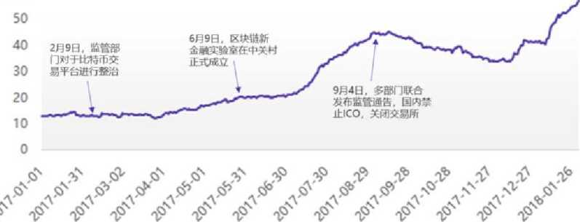

区块链历史大事件如下：

2008年，中本聪发表著名论文《比特币：点对点的电子现金系统》，首次 出现关于区块链概念的描述；

2010年，一个程序员用1万个比特币购买了价值25美元的披萨。这一天被称为"比特币披萨日"；

2013年，以太坊创初版白皮书《以太坊：下一代智能合约和去中心化应用平台》；

2015年，Linux基金会发起 Hyperiedger项目，荷兰银行、埃森哲、IBM、Intel等著名企业、金融机构参与合作，以太坊正式启动，区块链2.0时代来临；

2016年初，中国中央银行明确将发行 "数字货币"，进一步明确央行发行数字货币的战略目标；

2017年2月，中国区块链应用研究中心（上海）正式揭牌成立，12月17日，比特币价格达到历史最高；

**第一章 项目背景**

从2017年初开始，各类代币持续升温，以纯数字资产交易平台的代表Poloniex为例，月访问量从2月份的7百万人次陡增至5月份的3千万人次。日均交易额达到50亿美元。即使以交易手续费0.2%计算，**日均收入也能达到1000万美元**。而且市场还在迅速扩大。

各国对区块链资产的态度，从禁止到认可，再到支持立法等动作，都标志着区块链资产是未来的发展趋势，数字资产区块链等技术也正是现在金融行业所需要的，所创新的。

**一、基于区块链资产交易**

区块链资产交易平台目前主要分两类：一类涉及法定货币，提供区块链资产与法定货币的交易兑换服务的交易平台；另一类则是我们涉足并专注的领域——纯区块链资产之间交易的平台。我们预计**纯区块链资产交易所规模将会远远超越基于法定货币的交易所**。

**二、我们的使命**

2018年5月10日消息，中国、新加坡已着手建立区块链国家标准，以从顶层设计推动区块链标准体系建设，预计最快将于2019年底完成。

中国工信部电子工业标准化研究院区块链研究室主任李鸣介绍称，目前有关区块链国家标准计划已经公布，相关部门也将组建全国区块链和分布式记账技术标准化委员会。中国李鸣透露，区块链国家标准包括基础标准、业务和应用标准、过程和方法标准、可信和互操作标准、信息安全标准等方面，并将进一步扩大标准的适用性。

区块链以互联网技术首次被中国列入《“十三五”国家信息化规划》，标志着业界对区块链技术的热度达到了一个新的高度，区块链资产价值凸显。我们旨在为大众提供一个新的投资选择，助力区块链技术的发展，推动区块链应用服务社会进步和商业发展。

**三、我们的愿景**

DATC的出现是为了建立一个“世界级的区块链资产交易平台”！我们希望为数字科技的爱好者提供一个安全、公平、开放的交易平台。我们将发挥全球化明星战队的强大战力，携手优质投资人及顾问团队，以具备压倒性优势的核心撮合技术，和经过市场验证的成熟产品，投入百分百热情和资源来实现我们的愿景和目标。

**四、区块链资产交易市场痛点**

### 技术架构初级：

许多交易平台的技术架构非常初级，简单粗暴地将各种功能拼凑在一起搭建出了一个交易平台。这种看似高效的做法在互联网时代非常盛行，但行业的发展需要更为专业的团队来支撑，可以快速稳定地处理高并发交易，交易平台必须从底层提升系统的效率及容错能力，保障用户的资金安全。

### 服务质量低下：

金融交易用户与普通的互联网用户有着很大的不同，交易平台需要更多地获得用户信任。目前的交易平台用运营社交平台的方式对待他们的交易用户是非常不专业的。如果社交平台上你的好友回复信息延迟了3秒钟，你可能完全不会察觉，或许还会认为你的好友回复速度已经很快了。但如果是在交易平台遭遇了3秒钟的卡顿，将带来巨大的经济损失与信任危机 。

### 产品体验差：

很多交易平台的产品体验仍旧非常原始，站在金融创新的前沿，我们应该借鉴和使用传统金融交易市场的优点，用最好的技术和设计，为区块链资产交易的参与者提供最佳的产品体验。

### 安全稳定性低：

对于交易平台来说，安全是重中之重。事实上，因黑客攻击而导致关闭的交易平台已经多达300家，为交易所和热爱区块链的用户带来了巨大的损失，而所有交易平台的安全机制仍旧秘而不宣，各种各样的攻击仍旧每一天都在发生，即便是现今主流的交易平台（例如Poloniex），在遇到用户、交易量激增和黑客攻击行为时，也频繁出现平台无法访问、交易报单及行情卡顿等稳定性问题。

### 多语言支持缺失：

数字资产交易在世界范围内被广泛认可，交易用户遍布世界各地，他们使用不同的语言，但支持交易币种丰富的交易平台，很少有对多语言的支持。以主流的Poloniex，Kraken和Bittrex为例，均只支持英文。而目前国际比特币交易频次最高的是日本、韩国等亚洲国家，这对使用非英语国家的用户带来了门槛，更忽视了大量普通用户的需求。虽然这两年中文发展特别快，如：火币网、OKCoin等，但多语言甚至几十种语言还是很缺乏。

1. **技术实现**

## 由于市场性质的不同，导致DATC和传统的金融交易平台在业务营运方式较大差异，如比特币是一种全球性的数字资产，它的价格行情会受到全球市场的影响，启动了金融杠杆交易后这种价格波动的影响被放大了多倍，这导致了交易系统必满足全年24x7任何时刻不间断的交易服务，系统服务的中断意味着行情将受到剧烈的波动加大交易的风险，我们不能像传统证券交易所那样当天卖出证券资产后第二天才能提现，因为比特币领域太新，在没有法律认可的第三方资金监管的情况下，用户希望自己的资产随时掌握在自己手里才踏实，这带来了用户对法币和虚拟货币充值提现的实时结算需求，使我们结算和风控系统的设计也变得非常复杂，实现结算提现加比特币资产的不可追回特性，导致出现任何问题非常致命的，因此我们在系统设计上需要尽可能的避免停机维护，从硬件到软件都做到了完整的冗余和高可用，每一个系统都充分围绕着高可用和容错来设计和实现，我们做到了所有系统模块的高可用和核心交易系统的快速故障转移。

## 一、技术架构

（一）概述

DATC完全基于 C++平台研发，后台使用本项目团队自主研发框架，前端使用 Angular.js 框架，客户端使用 QT 框架，数据库使用 MongoDB，前后端统一采用C++ 封装脚本语言，界面使用 qt-crossplatform，其天生的异步处理机制和强大的跨平台优势，非常适合基于时间的实时交互的加密货币应用，为DATC高性能的即时通讯提供了坚实的技术保障。

1. 撮合交易引擎

和传统证券交易所同时进行数千个商品的撮合交易不同，在DATC目前主要有酷卡币、比特币、以太坊和莱特币这几种种主流数字货币在交易，这意味着每天10个亿的交易额到未来交易额不断增长的时候，所有用户都是对这几种商品在报价交易，由于撮合交易的规则要求完全遵循时间优先和价格优先的原则进行撮合成交，这导致我们在单个品种每天的交易额在很大程度上超过了大部分现在流通的股票证券交易，不能像传统的证券交易所通过增加集群节点将不同的商品放到不同的服务器上实现交易系统容量的提升，这个难题我们通过选择对单进程计算最占优势的硬件，在对算法进行了大量的改进实现了单机撮合性能的数量级提升，确保了对未来交易业务增长的支撑。  
 如比特币本身是一个分布式网络，普通用户使和比特币只需要下载和安装一个钱包客户端，或者使用在线钱包服务即可满足使用比特币的需求，但是由于比特币网络还处于发展初期，并没有非常有效的开源软件可以支撑住比特币交易所这样集中式的大量比特币资产充值和提现的业务需求，因此我们需要按照比特币协议，重新设计并量身打造出交易所钱包软件，高效安全的满足数十万用户的充值和提现需求。

1. 技术栈

DATC最初是基于LNMP搭建的交易平台，在关键的钱包和撮合引擎方面使用C++实现，随着业务的发展和业务增长带来的营运压力提升，我们逐渐根据业务的特点进行相应的技术升级。  
 PHP作为Web层实现与用户的交付，将业务层转向用Java开发的后端服务中，这种架构下我们可以在保持非常高效的前端产品迭代周期上，并确保整个服务平台的稳健。  
 在服务框架方面我们分别采用了Rest.li和Thrift，根据不同的应用场景灵活选用，并通过ZooKeeper实现了服务的配置管理和集群管理。 和大部分互联网企业一样，我们在实际业务中大量使用了Redis做持久化的存储和数据缓存，通过Haproxy和LVS结合Keepalived实现关键系统的软件负载均衡。  
 消息服务方面我们分别使用了RabbitMQ和Appolo，用于实现订单和行情数据的发布管理，通过Node.js和QuickFix这两个开源项目我们实现了实时的行情推送，并为用户提供了可靠的交易API服务。  
 Python承担了部份运维管理和日常数据处理任。数据库层面我们使用MongoDB承担了全部行情数据的存储和分发，通过MySQL、InnoDB实现了业务数据的存储。同时我们的交易终端覆盖Windows/Mac OS X/Android/iOS，在桌面和移动端为用户提供了更好的交易体验。

1. 关系型数据库

目前大多数的区块链系统都选择使用模型较简单的非关系数据库来存储数 据，比如berkeley db，leveldb 等，这些数据库一般都提供一些简单的数据结构，比如 btree、hashtable、queue等，它们一般不支持SQL对数据进行操作，虽然这些数据库对于一般的电子货币系统来说足够了，但对于应用平台来说 是远远不够的，特别是对于金融、银行、电子商务等领域，目前主流的存储系统 都是采用了关系数据库，因为关系数据有以下几个优点：

1、事务处理；

2、数据更新开销非常小；

3、可以进行 join 等复杂查询。

DATC选择的 sqlite 是一种性能极佳的轻量级嵌入式关系数据库，容量最高支持2T，数据文件可在不同字节序机器之间自由共享，特别是对 SQL的支持，将为dapp 开发者提供极大的便利。

1. 技术安全保障

安全对于交易所来说是非常重要的一面，日本最大交易所MtGox因为安全问题的倒闭在世界范围内影响了比特币的价格走势，为整个比特币交易领域敲响了警钟。  
 DATC在成立初期就建立了安全部，由经验丰富的安全专家带队参与到了DATC开发和运营的方方面面，从代码安全到系统监控甚至社交攻击防护，到处都有安全部门的影子。在DATC发展速度最快的时候，我们面临了大规模的DDOS攻击，最高时攻击的流量达到80多G，我们在改进自身系统和的同时，也引入乌云、安全宝、加速乐等安全领域的公司的专业服务，这些工作使DATC一直以来未发生过安全隐患。在解决自身安全问题的同事，我们也在风控系统中增加了对用户的安全监控，比如有用户帐号被盗以后如果存在异常的登陆提现等行为，我们客服系统上会有相应的报警，客服人员会在第一时间和用户进行电话核实。

## 二、技术特色与优势

通过大量数据测试分析，DATC区块链在性能方面可达到：秒级交易验证、海量数据存储，高吞吐量、节点数据快速同步；在扩展性方面可达到：满足多业务区块结构、权限控制策略；同时，提供安全的私钥存取服安全的私钥存取服务以及隐私保护方案。

（一）性能方面

1、快速交易验证

通过对签名算法、账本结构、数据操作、序列化、共识机制、消息扩散等关键环节的优化，DATC区块链可以实现秒级的快速交易验证。满足绝大部分区块链应用场景的用户体验。

2、海量数据存储

区块链复式记账的模式，在系统长时间运行下，历史数据不断累积；DATC区块链借鉴传统金融系统中冷热数据分离存储、分表存储的机制，实现海量数据的有效存储。旧的交易数据，非活跃的资产数据等信息可以使用大数据存储平台进行存储（如Hadoop，满足 PB 级别的数据存储）。

3、高吞吐量

区块链的本质是一种分布式共享记账的技术，其分布式特征主要体现在分布式一致性而非分布式并发处理。为保证数据的一致性，防止拜占庭将军问题，某些特定环节只能串行执行，而无法并行。通过长期的测试与优化实践，DATC区块链的处理性能已经能满足万级 TPS 的需求。如果再引入 Off-Chain 等机制，还能进一步大幅提高交易吞吐量。

4、节点数据快速同步

DATC区块链支持镜像(Snapshot)机制，可以定期对本地账本制作镜像，实现便利的回滚机制，在统一共识下，可以指定镜像标签进行回滚；同时，缩短新加节点加入运转的周期，仅需同步最新镜像及少量近期交易集合，即可融入网络并参与共识验证。

（二）扩展性方面

1、满足多业务的块链结构

DATC区块链的块链结构，能够满足不同业务领域的需求，提高系统的可扩展能力和维护效率。即可用于标记资产和资产转移，也可提供不可篡改的多维事件记录，还可以用于溯源以及跟踪资产的流通过程。

2、权限控制策略

提供数据信息写入与读取两类权限控制策略。数据信息写入权限，同一账户下设置多个使用用户，并针对不同的操作设置相应的权限，满足多方签名控制的使用场景。数据信息读取权限，用户可以授予和撤回单用户或用户组对数据的操作权限，用户组可以由用户灵活配置。数据包括用户账户信息，交易信息等，可以细化到交易或账户的各属性字段。

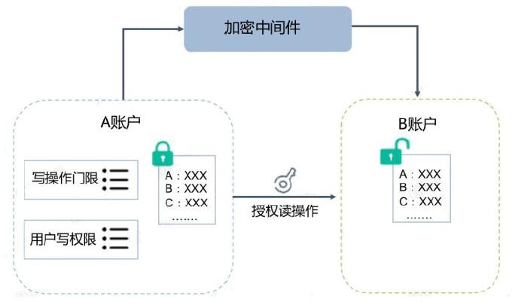

图 2-1：权限控制策略

1. 安全方面

1、安全私钥存取

为了方便用户使用区块链产品服务，除了传统的客户端生成和保存的机制，DATC还提供网络托管存取和私钥硬件存取（U-key）两种方案。网络托管存取，即把用户名和密码通过特定算法映射成私钥并在服务端进行存储。服务器端存储的私钥均为加密数据，私钥仅能在用户端解密；硬件私钥是为了满足行业的使用需求。

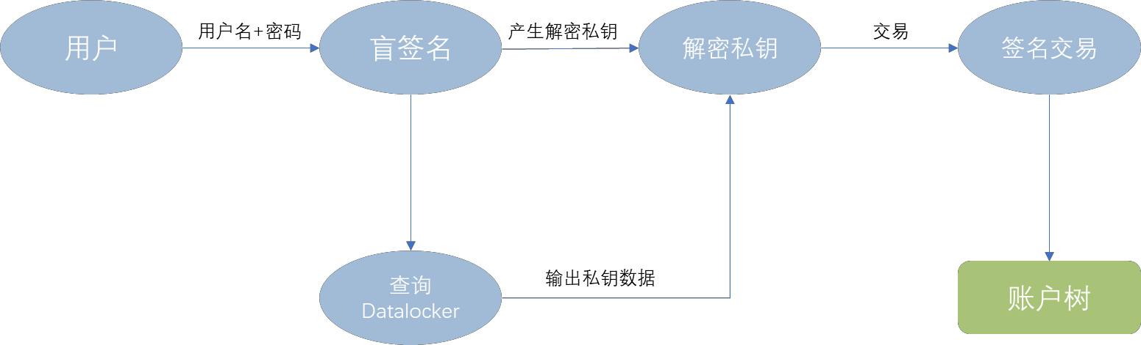

图 2-2：安全私钥存取

1. 多重隐私保护

提供多重隐私保护功能。首先，区块链底层提供同态加密方式，用户所有数据均加密存储，仅用户本身可见。其次，DATC提供加密中间件服务，用户可根据业务需要进行选择。最后，上层应用可以在录入时对数据进行加密处理，DATC平台负责对用户生成的加密数据进行写入和读取。

1. **关于我们**
2. **平台介绍**

1、高性能支持

DATC的交易系统采用内存撮合技术，并经权威测评中心认证，订单处理速度高达140万单/ 秒，可以确信这个速度已经超越业内大部分系统数百、甚至数千倍，能够保证订单处理不会出现任何延迟和卡顿。该系统在其他同类交易所已有丰富且成功的应用经验，可支持同时在线用户数量超2000万的交易所流畅稳定运行。

2、安全稳定

DATC采用了先进的多层、多集群的系统架构。多层架构的设计大幅提高了系统的性能、安全性、稳定性和扩展性。功能部署、版本更新无需停机进行，最大限度保障终端用户的操作体验。

3、支持金融产品

DATC平台初期支持现货交易模式，后期会上线杠杆交易及期货交易。当平台流动性达到一定级别后，我们会引入类似ShapeShift的匿名交易功能，进而建立一个去中心化的交易平台，并由我们自己的交易平台保证其流动性。

现货交易 → 杠杆交易 → 期货交易 → 匿名即时交易 → 去中心化链上交易

4、支持币种

在交易初期，我们将提供对以下币种的支持：

●BTC

●ETH

●LTC

●CCE（DATC的ICO代币）

我们后期会逐步上线其他优质币种。如果您有代币希望在我们的平台上线交易，参与我们的ICO可以获得更多机会。

平台不支持法定货币，例如：USD, RMB, JPY, KRX 等。

5、流动性支持

DATC在行业内有丰富的资源和众多的合作伙伴。在系统上线前，已和全球多家矿厂、投资基金、交易大户达成共识，DATC平台上线后，他们的交易将转移至我们的平台。为平台提供充足的流动性，带给用户良好的交易体验。

6、多语言支持

DATC第一期上线版本已支持中英文双语，后期会逐步支持包括日、韩、俄等其他语言，为打造世界级区块链资产交易平台扫清语言障碍。

7、全平台客户端支持

DATC将提供对全平台客户端的支持，具体包括以下客户端：

●WEB端浏览器

●Android客户端

●IOS客户端

●H5移动端浏览器

●PC客户端

●微信端

1. 界面预览

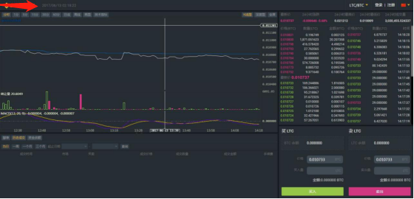

图 3-1：WEB端专业版交易界面

图 3-2：H5行情页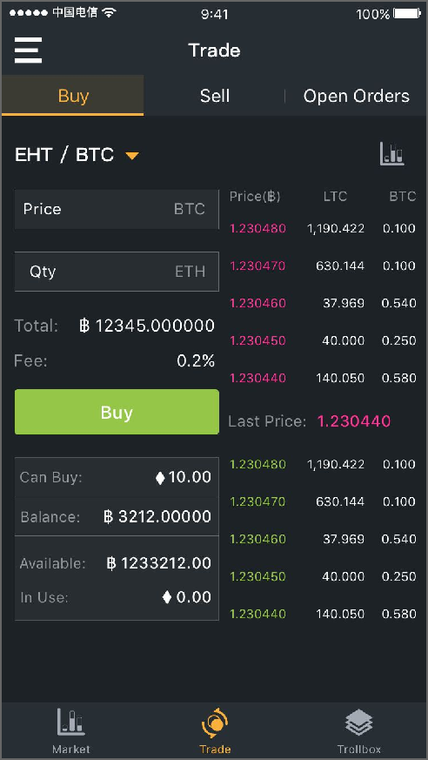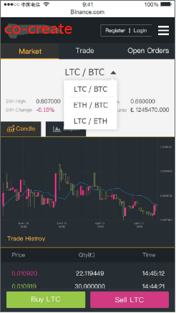 图 3-3： IOS移动端下单界面

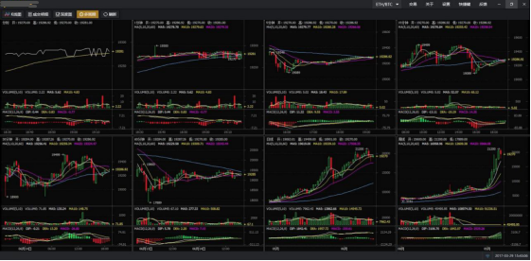

图 3-4：PC客户端多周期行情

1. **交易所执照**

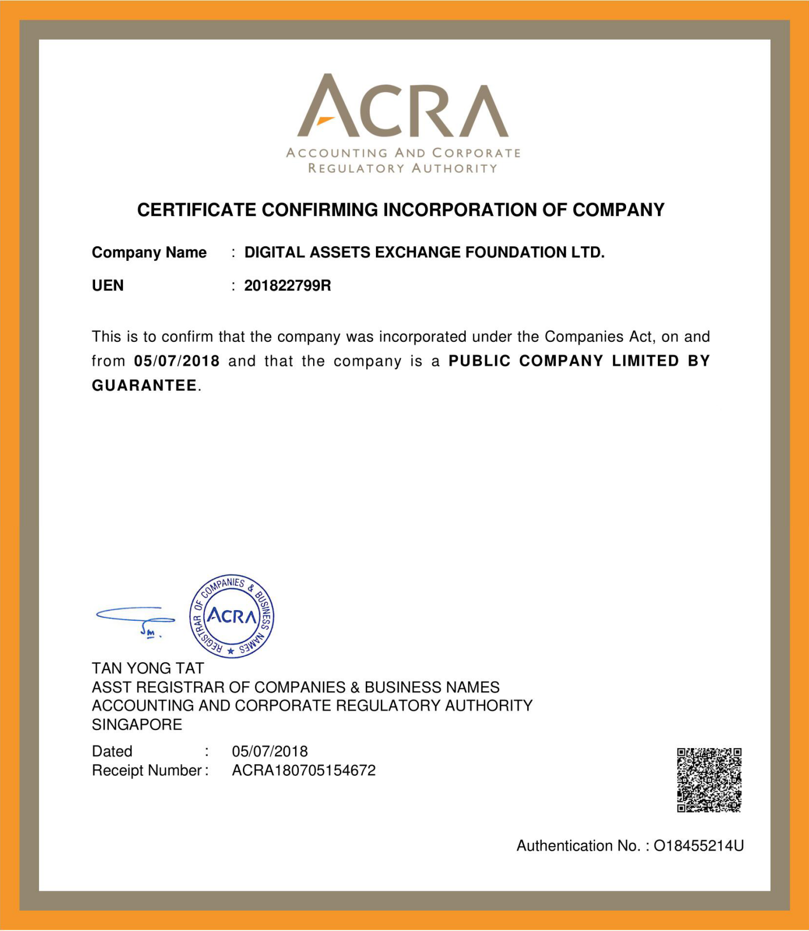

图 3-5：交易中心执照

**第四章 团队及战略合作公司**

**一、****顾问及投资人（排名不分先后）**

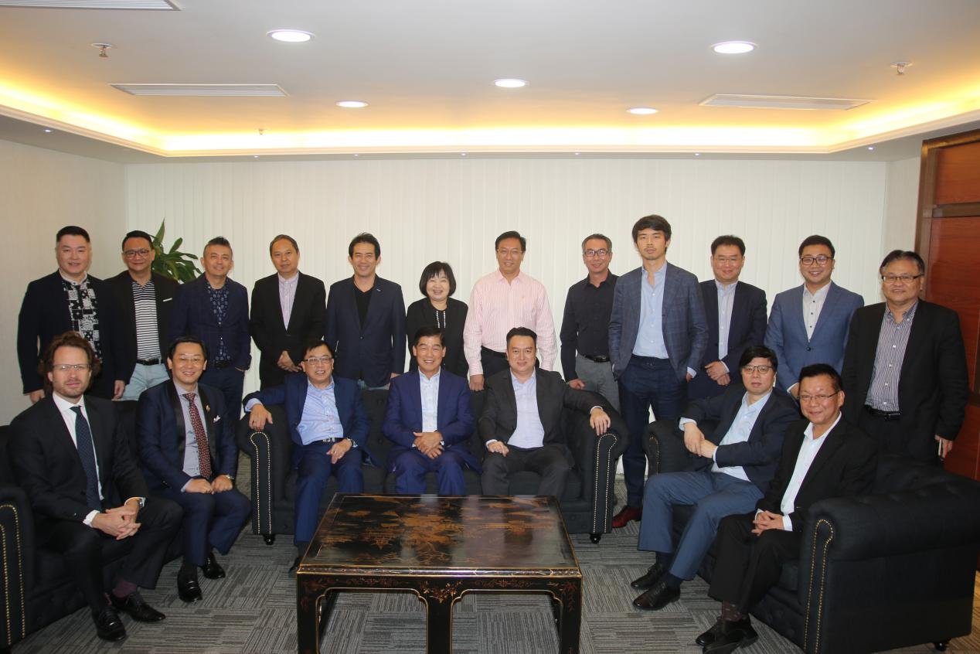

图 6-1：顾问及投资人

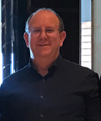

丹尼斯·史蒂文斯

Qirx公司董事长，DATC区块链交易所技术承载及支

持方。Qirx公司整合了全世界最尖端的云计算技术，经它整合后的云计算技术比原来未整合单一公司的技术效率要提高80%以上。经调查，现在世界上还没有一间公司可以将世

界几个或更多的尖端云计算公司的技术兼容在一起，现在 Qirx不但做到了，而且做得非常出色，他们为澳洲国会大厦和澳洲财政部做的云计算，比现时世界所有的尖端的云计算技术整整高出一代，既省时，又省力，又能节约成本，尤其是更安全，更快捷，更有成效等等，这并不只是 Qirx公司的天才技术人员，而是Qirx公司的同仁们花了18年从事云计算项目，积累了无数的实践经验。

**Thanawat** **Lertwattanarak**

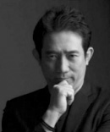

Lertwattanarak在技术顾问和项目管理方面有20多年的经验，有复杂的DAPP项目记录，在技术管理项目、资源和公司方面有丰富的经验。他拥有蒙库特国王工业学院应用数学和计算机科学学士学位，田纳西大学工业工程学士学位，田纳西大学制造工程学硕士。

**Albert Shum**

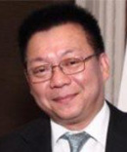Shum先生是一名认证的项目管理从业人员，在领导项目和人员、执行和监督技术项目以及管理技术项目的各个方面有30多年的经验。Shum先生担任全球主管。他负责领导通过一个全球小组向二十多个管辖区的业务单位提供核心信息技术服务。Shum先生完全负责实施专业和有效的解决方案，以确保基本职能和有效的内部控制，并与企业合作，实现其在所有地点的总体战略。在此之前，Shum先生于2007年1月至2010年3月担任南华早报集团首席信息官，2000年10月至2006年12月担任辛德勒集团区域首席信息官。

Shum先生拥有美国太平洋州立大学的工商管理学士学位，美国计算机学习学院的计算机科学文凭，曾在瑞士洛桑的IMD商学院参加过高管发展课程。

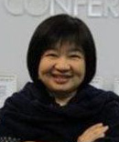 **Srirat** **Chuchottaworn**

Chuchottaworn女士从事it和咨询业务已有20多

年。1997年，她成为财务和控制方面的SAP顾问(FI/co)，

并于2004年获得FI/co证书。她创建了Iam集团，此后一

直担任集团董事。她是一名经验丰富的项目经理。拥有多项

sap证书。她在国立技术学院获得了工程师学士学位，并在朱拉隆功大学获得

了信息技术硕士学位。

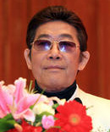黄锦波博士

祖籍广东台山，生于香港，美国首位华裔市长，医学博士；美国中美电视台董事长、香港国际投资总商会名誉会长、南通市总商会名誉会长、世界杰出华商协会副会长、

南方香江集团高级顾问和形象代言人、“广之旅”国际旅游代言人兼旅游顾问、浪登公司高级顾问、广安市商会特

别顾问、宜昌市政府高级顾问。20多年来，回中国100多次，致力于中美两国之间的政治、经济、文化交流，被媒体誉为“七位一体”的男人、“在中国最具魅力的男子汉”。

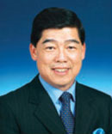 陆海林博士

持有马来西亚科技大学(Universiti Teknologi Malaysia)工商管理硕士学位及南澳洲大学(University of South Australia)工商管理博士学位。陆海林博士于民营及公营公司会计与核数、财务顾问及公司管理方面拥有逾40

年经验。彼亦为英格兰及威尔斯特许会计师公会、香港会计师公会及香港董事学会之资深会员，亦为英国特许秘书及行政人员公会及马来西亚会计师公会会员。现为万豪企业管理有限公司之主席，并为多家香港联交所上市公司之独立非执行董事。

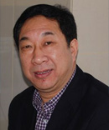 余中大教授

重庆市垫江人，博士、教授，现任世界生产力科学院院士、北京大学民营经济研究院高级研究员、教育与人力资本研究所所长兼西南大学育才学院终身教授、兰州交通大学博文学院终身教授、西安交通大学东方管理研究院副院长、一带一路投资银行行长。

|  |  |
| --- | --- |
| 387511957604322429  **陈亮**  五洲七洋国  际控股有限  公司董事长 | 155004867171239309  **严焕松**  海外叶剑英研究  联合总会会长  孙中山中心基金会  中国区会长 |

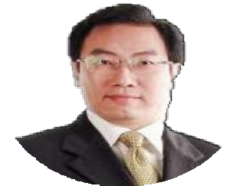

**Gavin Lau**

瑞恩健康管理控股有限公司总裁

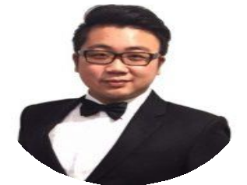

**Vincent Tan, Inn**

**Shen 陈运贤**

GreenPro资本公司高级副总裁 (Greater China)

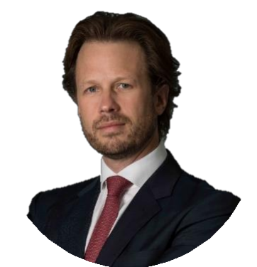

**Ben McQuhae**

香港绿色金融专责小组创始人及主席(GFTF)

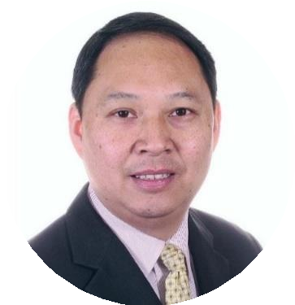

**Almond Li, Hing**

**Chuen 李庆全**

东胜公司董事

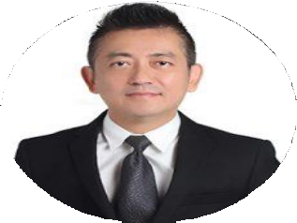

**Jeff Lin**

**林义修**

青临领袖财务有限公司董事

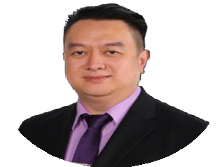

**Lee Chong Kuang**

**李中群 (CK)**

GreenPro资本公司创始人兼首席执行官

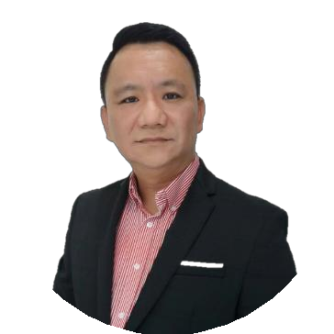

**Joson Yeo**

Chief公司业务发展主任

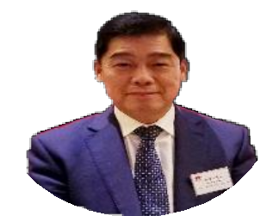

**Dr. Jimmy Loke,**

**Hoi Lam**

香港 FAMI CEO

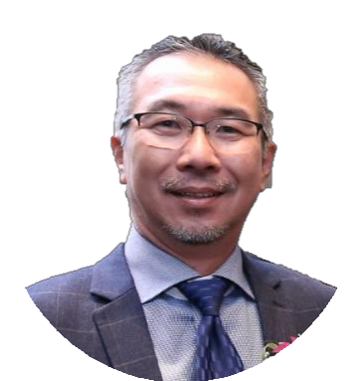

**Daniel Koh, Khee Ngiap**

Chief公司发展干事

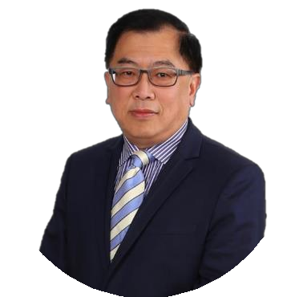

**Gilbert Loke, Che**

**Chan 陆志春**

GreenPro资本公司创始人兼首席财务官

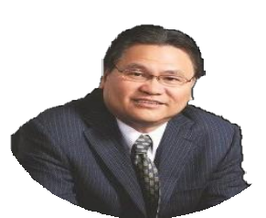

**Alex Chua, Han**

**Seng 蔡汉生**

NBBN有限公司董事总经理

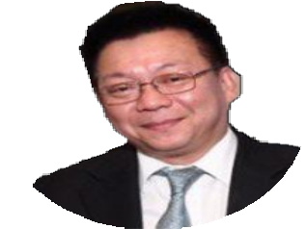

**Albert Shum**

信通集团全球主管

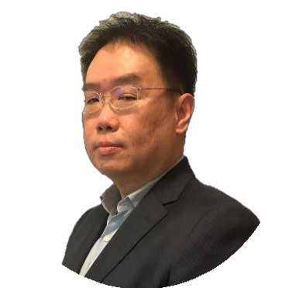

**Jason Wong**

芬兰首席技术官



**Chai Kok Leong**

**蔡国梁**

东家公司联合创始人

|  |  |
| --- | --- |
| 545049842624105453  **亚力山大·马赫夫**  西格玛控股  公司董事长 | 553275261956679184  **张君函**  澳大利亚华人  海外叶剑英研究会秘书长 |

**二、战略合作公司**

五洲七洋国际控股有限公司

一带一路股权投资基金公司

一带一路投资银行

叶剑英海外基金会

伊宅购一带一路（香港）实业发展集团有限公司

澳大利亚Qirx公司

美国磐石资本集团

CEC基金管理有限公司

点亮资本

**总 结**

综上所述，在区块链资产受到高度追捧的今天，我们打造了一个绝无仅有的明星阵容团队，致力于区块链资产的长期可持续发展，旨在为投资者提供一个更安全、高效、值得信任的交易平台，最好的投资者都将团队和经验作为核心考量标准，而我们DATC平台的酷卡币（CCE）是无数优秀投资人的选择；和优秀的人在一起您将更优秀，诚挚地邀请您加入我们，共享这个时代最高效的投资回报——数字财富。